DISCIPLINA: Sistema de Bancos de Dados 1  Profº Vandor Rissoli | TURMA: A | SEMESTRE/ANO:  01/2019
Matrícula: 17/0068251 | Aluno: André Lucas de Sousa Pinto
Matrícula: 16/0035481 | Aluno: Marcelo Araújo dos Santos
Matrícula: 16/0119553 | Aluno: Felipe Campos de Almeida
Matrícula: 12/0029693 | Aluno: Eliseu Egewarth

Trabalho Final Tema 1
Modelo Entidade-Relacionamento (M.E.-R.):
Entidades:
EMPRESA
FORNECEDOR
REPRESENTANTE
FUNCIONARIO
CLIENTE
ATENDIMENTO
PEDIDO
PRODUTO
CATEGORIA
PAGAMENTO
Atributos:
EMPRESA (cnpj, email, nomeFantasia, (numero, bairro, cep, logradouro, uf, complemento, municipio), inscricaoEstadual, {telefone}, razaoSocial)
FORNECEDOR (cnpjFornecedor, cnpjRepresentante, dtInicio, statusFornecedor, {regiaoAtuacao})
REPRESENTANTE (cnpj, core)
FUNCIONARIO (cpf, dtContratacao, (numero, bairro, cep, logradouro, uf, complemento, municipio), telefone, dtNascimento, salario, nome, cnpj, dtDemissao)
CLIENTE (cnpj, dtCadastro, statusCliente, dtProximaVisita)
ATENDIMENTO (idAtendimento, dtVisita, comentario, tipo, cnpjRepresentante, cnpjCliente)
PEDIDO (idPedido, qtdParcelas, dtPedido, statusPedido, idAtendimento)
PRODUTO (idProduto, preco, nome, qtdMinima, txComissao, metaVenda, comissaoExtra, statusProduto, cnpj, idCategoria, descricao)
CATEGORIA (idCategoria, nomeCategoria, descricao)
PAGAMENTO (idPagamento, valor, numeroParcela, dtVencimentoPagamento, dtPagamento)
Relacionamentos:
FORNECEDOR – possui – PRODUTO
um FORNECEDOR possui um ou mais de um produto e um PRODUTO é de um fornecedor.
cardinalidade → 1:n
PEDIDO – contem – PRODUTO
um PEDIDO contem um ou mais de um produto e um produto é de um ou mais de um pedido.
cardinalidade → n:m

ATENDIMENTO – gera – PEDIDO
um ATENDIMENTO gera nenhum, um ou mais de um pedido e um PEDIDO é de um atendimento.
cardinalidade → 1:n
REPRESENTANTE – atende – CLIENTE
um REPRESENTANTE atende um ou mais de um cliente e um CLIENTE é atendido por um representante.
cardinalidade → 1:n
REPRESENTANTE – representa – FORNECEDOR
um REPRESENTANTE representa um ou mais de um fornecedor e um FORNECEDOR é representado por um representante.
cardinalidade → 1:n
REPRESENTANTE – contrata – FUNCIONARIO
um REPRESENTANTE contrata nenhum, um ou mais de um funcionario e um FUNCIONARIO é contratado por um representante.
cardinalidade → 1:n
FORNECEDOR – credita – CLIENTE
um FORNECEDOR credita um ou mais de um cliente e um CLIENTE possui credito em um ou mais de um fornecedor.
cardinalidade → n:m
CLIENTE – estoca – PRODUTO
um CLIENTE estoca um ou mais de um produto e um PRODUTO é estocado por um ou mais de um cliente.
cardinalidade → n:m
PRODUTO – tem – CATEGORIA
um PRODUTO possui uma categoria e uma CATEGORIA pode ser de um ou mais de um produto.
cardinalidade → 1:n
PEDIDO – tem – PAGAMENTO
um PEDIDO origina um ou mais de um pagamento e um PAGAMENTO é riginado por um pedido.
cardinalidade → 1:n
Diagrama Entidade-Relacionamento (D.E.-R.):
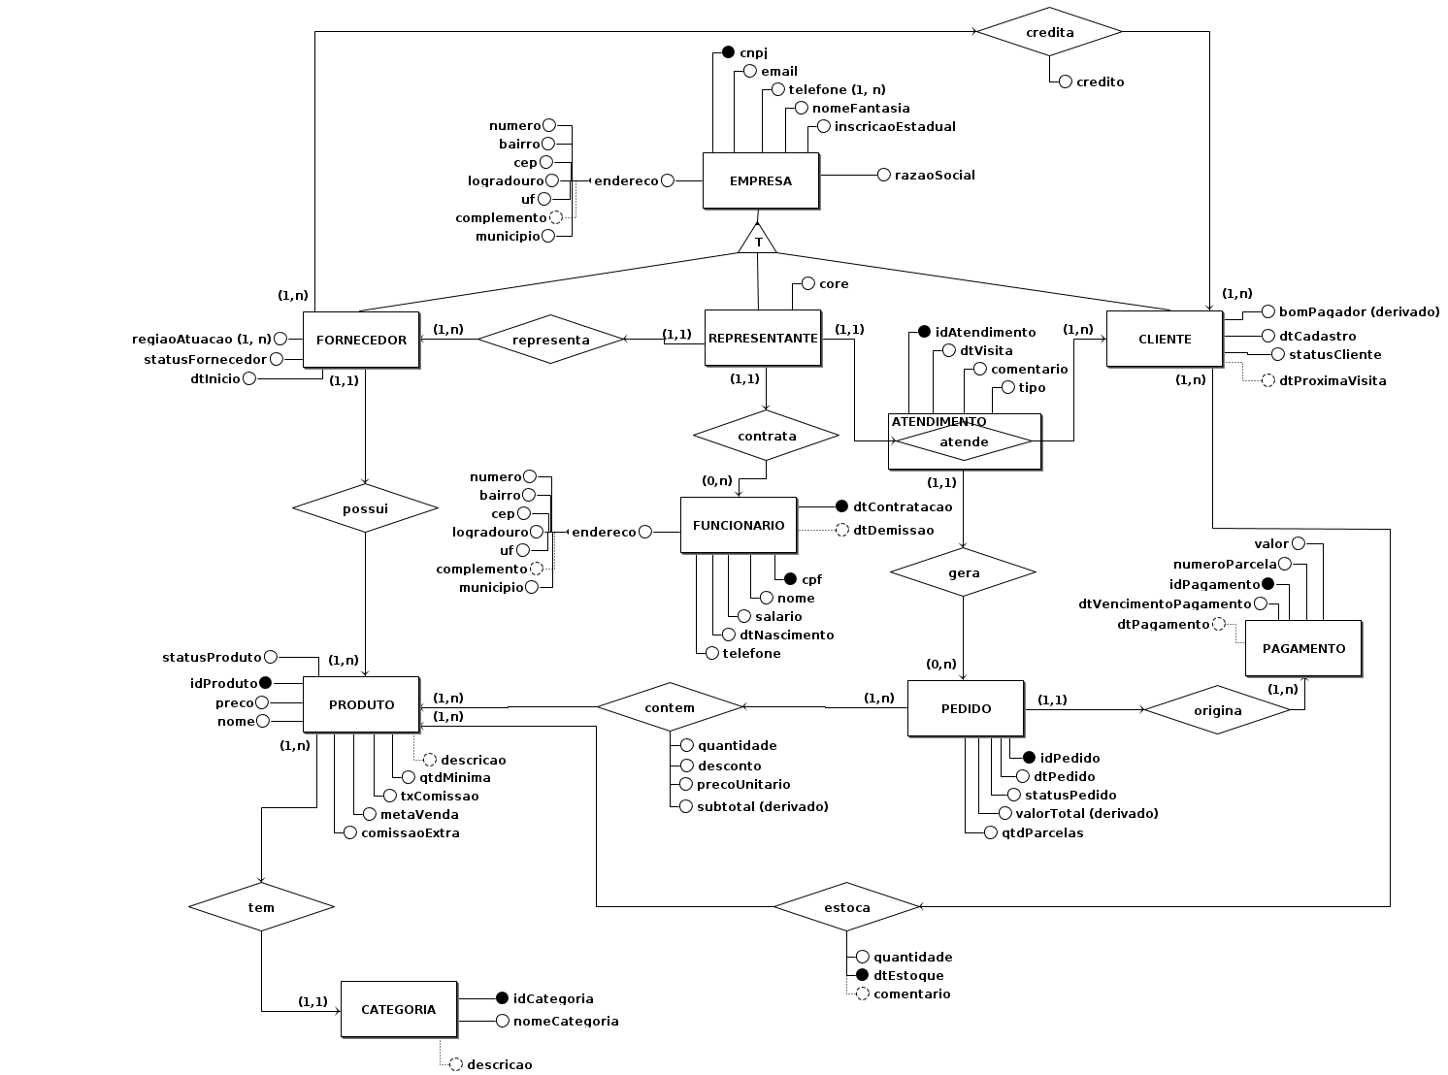
Diagrama Logico (D.L.):
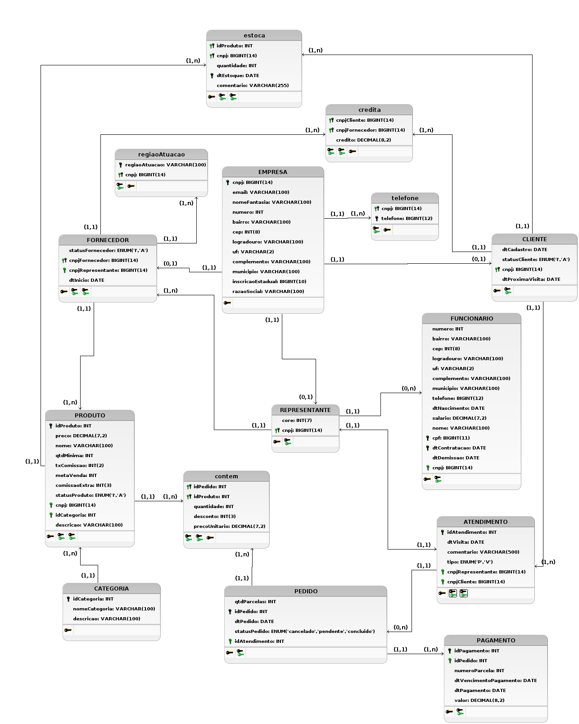
Dicionário de Dados (D.D.)
Entidade: EMPRESA
Descrição: Representa dados importantes de uma empresa
Atributo | Propriedades do atributo | Tipo de dado | Tamanho | Descrição
cnpj | chave primária  obrigatório | BIGINT | 14 | Cadastro nacional de pessoa jurídica, identificação da empresa
email | obrigatório | VARCHAR | 100 | Endereço eletrônico da empresa
nomeFantasia | obrigatório | VARCHAR | 100 | Nome de fachada da empresa
numero | obrigatório | INT |  | número do endereço da empresa
razaoSocial | obrigatório | VARCHAR | 100 | Nome comercial da empresa
bairro | obrigatório | VARCHAR | 100 | bairro do endereço da empresa
cep | obrigatório | INT | 8 | cep do endereço da empresa
logradouro | obrigatório | VARCHAR | 100 | logradouro do endereço da empresa
uf | obrigatório | VARCHAR | 2 | Unidade da federação do endereço da empresa, sigla do estado
complemento | opcional | VARCHAR | 100 | complemento do endereço da empresa
municipio | obrigatório | VARCHAR | 100 | município do endereço da empresa
inscricaoEstadual | obrigatório | BIGINT | 10 | Registro de empresa junto a Secretaria de Fazenda relacionada a seu estado

Entidade: FORNECEDOR
Descrição: Representa dados importantes do fornecedor dos produtos
Atributo | Propriedades do atributo | Tipo de dado | Tamanho | Descrição
statusFornecedor | obrigatório | ENUM |  | Status de atividade do fornecedor.  ‘I’ para inativo  ‘A’ para ativo
cnpjFornecedor | Chave estrangeira  chave primária  obrigatório | BIGINT | 14 | Cadastro nacional de pessoa jurídica, identificação do fornecedor
cnpjRepresentante | Chave estrangeira  obrigatório | BIGINT | 14 | Cadastro nacional de pessoa jurídica, identifica a empresa que a representa
dtInicio | obrigatório | DATE |  | Data em que a empresa representante começou a representá-la

Entidade: CLIENTE
Descrição: Representa dados importantes da empresa cliente
Atributo | Propriedades do atributo | Tipo de dado | Tamanho | Descrição
dtCadastro | obrigatório | DATE |  | Data em que a empresa cliente foi cadastrada no sistema
statusCliente | obrigatório | ENUM |  | Status de atividade do cliente.  ‘I’ para inativo  ‘A’ para ativo
cnpj | Chave estrangeira  chave primária  obrigatório | BIGINT | 14 | Cadastro nacional de pessoa jurídica, identificação do cliente
dtProximaVisita | opcional | DATE |  | Data da próxima visita ao cliente

Entidade: REPRESENTANTE
Descrição: Representa dados importantes do representante
Atributo | Propriedades do atributo | Tipo de dado | Tamanho | Descrição
core | obrigatório | INT | 7 | Conselho regional dos representantes comerciais,  Identificação de  representante  comercial.
cnpj | Chave estrangeira  chave primária  obrigatório | BIGINT | 14 | Cadastro nacional de pessoa jurídica, identificação do representante

Entidade associativa: ATENDIMENTO
Descrição: Responsável por armazendar dados dos atendimentos do representante realizados ás empresas clientes
Atributo | Propriedades do atributo | Tipo de dado | Tamanho | Descrição
idAtendimento | chave primária  obrigatório | INT |  | Identificador único de atendimento
dtVisita | obrigatório | DATE |  | Data em que o atendimento foi realizado
comentario | obrigatório | VARCHAR | 500 | Comentário com observações sobre o atendimento
tipo | obrigatório | ENUM |  | Tipo do atendimento.  ‘P’ para presencial  ‘v’ para virtual
cnpjRepresentante | Chave estrangeira  obrigatório | BIGINT | 14 | Cadastro nacional de pessoa jurídica, identifica a empresa representante que fez o atendimento
cnpjCliente | Chave estrangeira  obrigatório | BIGINT | 14 | Cadastro nacional de pessoa jurídica, identifica a empresa cliente que foi atendida

Entidade fraca: FUNCIONARIO
Descrição: Responsável por auxiliar o representante na parte administrativa da empresa.
Atributo | Propriedades do atributo | Tipo de dado | Tamanho | Descrição
numero | obrigatório | INT |  | número do endereço da empresa
bairro | obrigatório | VARCHAR | 100 | bairro do endereço da empresa
cep | obrigatório | INT | 8 | cep do endereço da empresa
logradouro | obrigatório | VARCHAR | 100 | logradouro do endereço da empresa
uf | obrigatório | VARCHAR | 2 | Unidade da federação do endereço da empresa, sigla do estado
complemento | opcional | VARCHAR | 100 | Complemento do endereço do funcionário
municipio | obrigatório | VARCHAR | 100 | município do endereço da empresa
telefone | obrigatório | BIGINT | 12 | Telefone do funcionário
dtNascimento | obrigatório | DATE |  | Data de nascimento do funcionário
salario | obrigatório | DECIMAL | 7,2 | Salário mensal do funcionário
nome | obrigatório | VARCHAR | 100 | Nome completo do funcionário
cpf | chave primária  obrigatório | BIGINT | 11 | Cadastro de pessoa física, identifica o funcionário
dtContratacao | chave primária  obrigatório | DATE |  | Data em que o funcionário foi contratado
dtDemissao | opcional | DATE |  | Data de demissão do funcionário, caso tenha sido demitido
cnpj | Chave estrangeira  obrigatório | BIGINT | 14 | Cadastro nacional de pessoa jurídica, identifica a empresa representante em que o funcionário trabalha

Entidade: PRODUTO
Descrição: Referente aos dados dos produtos que a fornecedora tem, e do estoque do cliente
Atributo | Propriedades do atributo | Tipo de dado | Tamanho | Descrição
idProduto | Chave primária  obrigatório | INT |  | Identificador único do produto
preco | obrigatório | DECIMAL | 7,2 | Preço do produto
nome | obrigatório | VARCHAR | 100 | Nome de produto
qtdMinima | obrigatório | INT |  | Quantidade mínima de produtos de um pedido
txComissao | obrigatório | INT | 2 | Taxa em porcentagem que o funcionário recebe da venda de um produto
metaVenda | obrigatório | INT |  | Meta de venda do produto
comissaoExtra | obrigatório | INT | 3 | Comissão extra em porcentagem que recebe ao bater a meta de venda
statusProduto | obrigatório | ENUM |  | Status de atividade do produto.  ‘I’ para inativo  ‘A’ para ativo
cnpj | Chave estrangeira  obrigatório | BIGINT | 14 | Cadastro nacional de pessoa jurídica, identifica a empresa fornecedora para qual o produto pertence
idCategoria | Chave estrangeira  obrigatório | INT |  | Identifica a categoria a qual o produto pertence
descricao | opcional | VARCHAR | 100 | Descrição do produto

Entidade: CATEGORIA
Descrição: Referente à categoria em que os produtos se encaixam
Atributo | Propriedades do atributo | Tipo de dado | Tamanho | Descrição
idCategoria | Chave primária  obrigatório | INT |  | Identificador único da categoria
nomeCategoria | obrigatório | VARCHAR | 100 | Nome da categoria
descricao | opcional | VARCHAR | 100 | Descrição da categoria

Entidade: PAGAMENTO
Descrição: Referente ao pagamento de um pedido
Atributo | Propriedades do atributo | Tipo de dado | Tamanho | Descrição
idPagamento | Chave primária  obrigatório | INT |  | Identificador único do pagamento
idPedido | Chave primária  Chave estrangeira | INT |  | Identificador do pedido referente ao pagamento
numeroParcela | obrigatório | INT |  | Identificador da parcela referente ao pagamento
dtVencimentoPagamento | obrigatório | DATE |  | Data de vencimento do pagamento
dtPagamento | opcional | DATE |  | Data de realização do pagamento
valor | obrigatório | DECIMAL | 8,2 | Valor do pagamento

Entidade fraca: PEDIDO
Descrição: Registro dos pedidos feitos pelos Clientes.
Atributo | Propriedades do atributo | Tipo de dado | Tamanho | Descrição
qtdParcelas | obrigatório | INT |  | Em quantas parcelas o pedido será pago
idPedido | Chave primária  obrigatório | INT |  | Identificador único do pedido
dtPedido | obrigatório | DATE |  | Data que o pedido foi efetuado
statusPedido | obrigatório | ENUM |  | Situação do pedido  'cancelado' se foi cancelado  'pendente' se falta pagar  'concluido' se foi pago
dtVencimentoPagamento | obrigatório | DATE |  | Data do vencimento do pagamento
dtPagamento | opcional | DATE |  | Data que o pagamento foi efetuado
idAtendimento | Chave estrangeira  obrigatório | INT |  | Identifica em qual atendimento o pedido foi feito
valorTotal | derivado | DECIMAL | 8,2 | Valor total do pedido, soma dos preços das parcelas

Atributo multivalorado: regiaoAtuacao
Descrição: Registro das áreas em que o representante atua
Atributo | Propriedades do atributo | Tipo de dado | Tamanho | Descrição
regiaoAtuacao | Chave primária  obrigatório | VARCHAR | 100 | Reegião onde o representante atua
cnpj | Chave primária  Chave estrangeira  obrigatório | BIGINT | 14 | Cadastro nacional de pessoa jurídica, identifica a empresa representante que atua

Atributo multivalorado: telefone
Descrição: Registro dos telefones das empresas.
Atributo | Propriedades do atributo | Tipo de dado | Tamanho | Descrição
telefone | obrigatório | BIGINT | 12 | Telefone da empresa
cnpj | Chave primária  Chave estrangeira  obrigatório | BIGINT | 14 | Cadastro nacional de pessoa jurídica, identifica a qual empresa pertence

Relacionamento: credita
Descrição: Crédito que as empresas fornecedoras oferece às empresas clientes.
Atributo | Propriedades do atributo | Tipo de dado | Tamanho | Descrição
cnpjCliente | Chave primária  Chave estrangeira  obrigatório | BIGINT | 14 | Cadastro nacional de pessoa jurídica, identifica a empresa cliente que foi creditada
cnpjFornecedor | Chave primária  Chave estrangeira  obrigatório | BIGINT | 14 | Cadastro nacional de pessoa jurídica, identifica a empresa fornecedora que está creditando
credito | obrigatório | DECIMAL | 8,2 | Crédito em reais que o cliente possui

Relacionamento: contem
Descrição: Relacionamento entre produto do fornecedor e pedido do cliente.
Atributo | Propriedades do atributo | Tipo de dado | Tamanho | Descrição
idPedido | Chave primária  Chave estrangeira  obrigatório | INT |  | Identifica o pedido
idProduto | Chave primária  Chave estrangeira  obrigatório | INT |  | Identifica o produto
quantidade | obrigatório | INT |  | Quantidade de produtos que foi pedido
desconto | obrigatório | INT | 3 | Porcentagem de desconto no valor
precoUnitario | obrigatório | DECIMAL | 7,2 | Preço unitário de cada produto naquele momento
subtotal | derivado |  |  | Subtotal do valor da quantidade de produtos com o desconto já aplicado
Relacionamento: estoca
Descrição: Relacionamento referente ao estoque de produtos dos clientes
Atributo | Propriedades do atributo | Tipo de dado | Tamanho | Descrição
idProduto | Chave primária  Chave estrangeira  obrigatório | INT |  | Identifica o produto do estoque
cnpj | Chave primária  Chave estrangeira  obrigatório | BIGINT | 14 | Cadastro nacional de pessoa jurídica, identifica a qual empresa cliente o estoque pertence
quantidade | obrigatório | INT |  | Quantidade de produtos do estoque
dtEstoque | Chave primária  obrigatório | DATE |  | Data da última atualização do estoque
comentario | opcional | VARCHAR | 255 | Comentário sobre o estoque

